COMUNICATO STAMPA
CORONAVIRUS: IN 7 GIORNI CROLLANO I CONTAGI (-38,2%). SCENDONO ANCHE RICOVERI ORDINARI (-16,8%), TERAPIE INTENSIVE (-2,8%) E DECESSI (-25,7%).
VACCINI: CAMPAGNA AL PALO. SOLO IL 30% DI ANZIANI E FRAGILI COPERTI CON LA QUARTA DOSE
16 gennaio 2023 - Fondazione GIMBE, Bologna

MONITORAGGIO PANDEMIA COVID-19
Il monitoraggio indipendente della Fondazione GIMBE rileva nella settimana 6-12 gennaio 2023, rispetto alla precedente, una diminuzione di nuovi casi (84.060 vs 135.977) (figura 1) e decessi (576 vs 775) (figura 2). In calo anche i casi attualmente positivi (353.643 vs 406.182), le persone in isolamento domiciliare (346.912 vs 398.147), i ricoveri con sintomi (6.421 vs 7.716) e le terapie intensive (310 vs 319) (figura 3). In dettaglio, rispetto alla settimana precedente, si registrano le seguenti variazioni:
- Decessi: 576 (-25,7%), di cui 32 riferiti a periodi precedenti
- Terapia intensiva: -9 (-2,8%)
- Ricoverati con sintomi: -1.295 (-16,8%)
- Isolamento domiciliare: -51.235 (-12,9%)
- Nuovi casi: 84.060 (-38,2%)
- Casi attualmente positivi: -52.539 (-12,9%)
Nuovi casi. «Sul fronte dei nuovi casi settimanali – dichiara Nino Cartabellotta, Presidente della Fondazione GIMBE – si registra una forte diminuzione (-38,2%): dai 135 mila della settimana precedente crollano a quota 84 mila, con una media mobile a 7 giorni sopra i 12 mila casi al giorno» (figura 3). I nuovi casi calano in tutte le Regioni: dal -10,9% della Provincia Autonoma di Bolzano al -50,3% della Liguria (tabella 1). In tutte le Province si rileva una diminuzione dei nuovi casi (dal -4,8% di Crotone al -60,9% di Sassari). In nessuna Provincia l’incidenza supera i 500 casi per 100.000 abitanti (tabella 2).
Testing. In calo il numero dei tamponi totali (-10,3%): da 855.823 della settimana 30 dicembre 2022-5 gennaio 2023 a 767.718 della settimana 6-12 gennaio 2023. In particolare i tamponi rapidi sono diminuiti del 13,7% (-97.900), mentre quelli molecolari sono aumentati del 6,9% (+9.795) (figura 4). La media mobile a 7 giorni del tasso di positività scende dal 12,3% al 7,2% per i tamponi molecolari e dal 16,5% al 12,2% per gli antigenici rapidi (figura 5).
Ospedalizzazioni. «Sul fronte degli ospedali – afferma Marco Mosti, Direttore Operativo della Fondazione GIMBE – calano i ricoveri in area medica (-16,8%) e in terapia intensiva (-2,8%)». In termini assoluti, i posti letto COVID occupati in area critica, raggiunto il massimo di 347 il 12 novembre, sono scesi a quota 310 il 12 gennaio; in area medica, raggiunto il massimo di 9.764 il 12 dicembre, sono scesi a quota 6.421 il 12 gennaio (figura 6). Al 12 gennaio il tasso nazionale di occupazione da parte di pazienti COVID è del 10,1% in area medica (dallo 0% della Valle D’Aosta al 30,8% dell’Umbria) e del 3,1% in area critica (dallo 0% della Valle D’Aosta al 7,9% dell’Umbria) (figura 7). «In diminuzione il numero di ingressi giornalieri in terapia intensiva – puntualizza Mosti – con una media mobile a 7 giorni di 28 ingressi/die rispetto ai 36 della settimana precedente» (figura 8).
Decessi. Scendono i decessi: 576 negli ultimi 7 giorni (di cui 32 riferiti a periodi precedenti), con una media di 82 al giorno rispetto ai 111 della settimana precedente.
MONITORAGGIO CAMPAGNA VACCINALE
Vaccini: nuovi vaccinati. Nella settimana 6-12 gennaio restano sostanzialmente invariati i nuovi vaccinati: 639 rispetto ai 640 della settimana precedente (-0,2%). Di questi il 18,6% è rappresentato dalla fascia 5-11: 119, con una riduzione del -19,6% rispetto alla settimana precedente. Cresce tra gli over 50, più a rischio di malattia grave, il numero di nuovi vaccinati che si attesta a quota 227 (+7,6% rispetto alla settimana precedente) (figura 9).
Vaccini: persone non vaccinate. Al 13 gennaio (aggiornamento ore 06.20) sono 6,78 milioni le persone di età superiore a 5 anni che non hanno ricevuto nemmeno una dose di vaccino (figura 10), di cui:
- 6,19 milioni attualmente vaccinabili, pari al 10,7% della platea (dall’8,2% della Puglia al 14,2% della Valle D’Aosta);
- 0,59 milioni temporaneamente protette in quanto guarite da COVID-19 da meno di 180 giorni, pari all’1,0% della platea (dallo 0,7% della Puglia al 2% del Friuli Venezia-Giulia).
Vaccini: terza dose. Al 13 gennaio (aggiornamento ore 06.20) sono state somministrate 40.439.490 terze dosi con una media mobile a 7 giorni di 1.078 somministrazioni al giorno, in calo rispetto alle 1.257 della settimana precedente. In base alla platea ufficiale (n. 47.703.593), aggiornata al 20 maggio, il tasso di copertura nazionale per le terze dosi è dell’84,8%: dal 78,6% della Sicilia all’88,7% della Lombardia. Sono 7,26 milioni le persone che non hanno ancora ricevuto la dose booster (figura 11), di cui:
- 5,76 milioni possono riceverla subito, pari al 12,1% della platea (dal 7,6% del Piemonte al 20,3% della Sicilia);
- 1,51 milioni non possono riceverla nell’immediato in quanto guarite da meno di 120 giorni, pari al 3,2% della platea (dall’1,1% della Sicilia al 5,8% del Veneto).
Vaccini: quarta dose. La platea per il secondo richiamo (quarta dose), aggiornata al 17 settembre, è di 19,1 milioni di persone: di queste, 11,7 milioni possono riceverlo subito, 1,6 milioni non sono eleggibili nell’immediato in quanto guarite da meno di 120 giorni e 5,7 milioni l’hanno già ricevuto. Al 13 gennaio (aggiornamento ore 06.20) sono state somministrate 5.742.950 quarte dosi, con una media mobile di 9.625 somministrazioni al giorno, in calo rispetto alle 9.677 della scorsa settimana (-0,5%) (figura 12). In base alla platea ufficiale (n. 19.119.772 di cui 13.060.462 over 60, 3.990.080 fragili e immunocompromessi, 1.748.256 di personale sanitario e 320.974 di ospiti delle RSA che non ricadono nelle categorie precedenti) il tasso di copertura nazionale per le quarte dosi è del 30% con nette differenze regionali: dal 13,6% della Calabria al 43,8% del Piemonte (figura 13).
Vaccini: quinta dose. Non è ancora disponibile nessun dato ufficiale sulle somministrazioni.
«A fronte di una circolazione virale in Italia che, seppur largamente sottostimata, al momento non desta preoccupazioni – conclude il Presidente – le varianti emergenti, il rilevante impatto dell’influenza sui servizi sanitari e l’aggiornamento delle modalità di gestione dei casi e dei contatti stretti di casi COVID-19 richiedono un’adeguata copertura di anziani e fragili con la quarta dose. Purtroppo la campagna vaccinale rimane sostanzialmente al palo, sia per una scarsa incisività della comunicazione istituzionale, sia per le modalità di chiamata utilizzate a livello regionale, sia per la crescente diffidenza dei cittadini nei confronti dei vaccini».
Il monitoraggio GIMBE della pandemia COVID-19 è disponibile a: https://coronavirus.gimbe.org

CONTATTI
Fondazione GIMBE
Via Amendola 2 - 40121 Bologna
Tel. 051 5883920 - Fax 051 4075774
E-mail: ufficio.stampa@gimbe.org

Figura 1
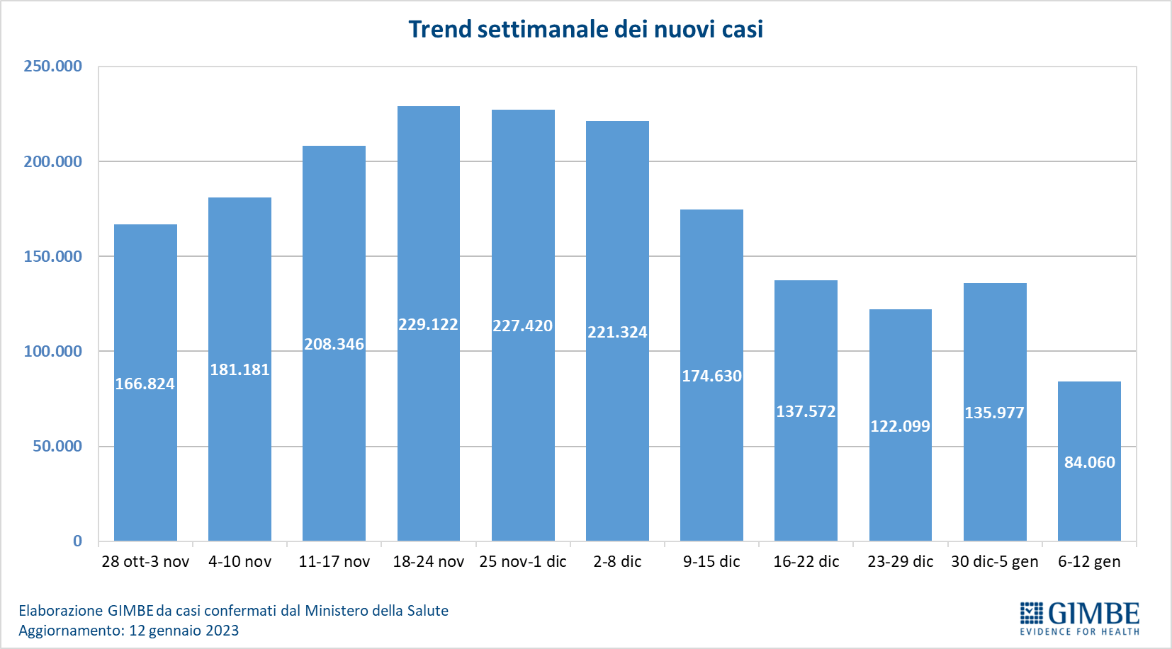
Figura 2
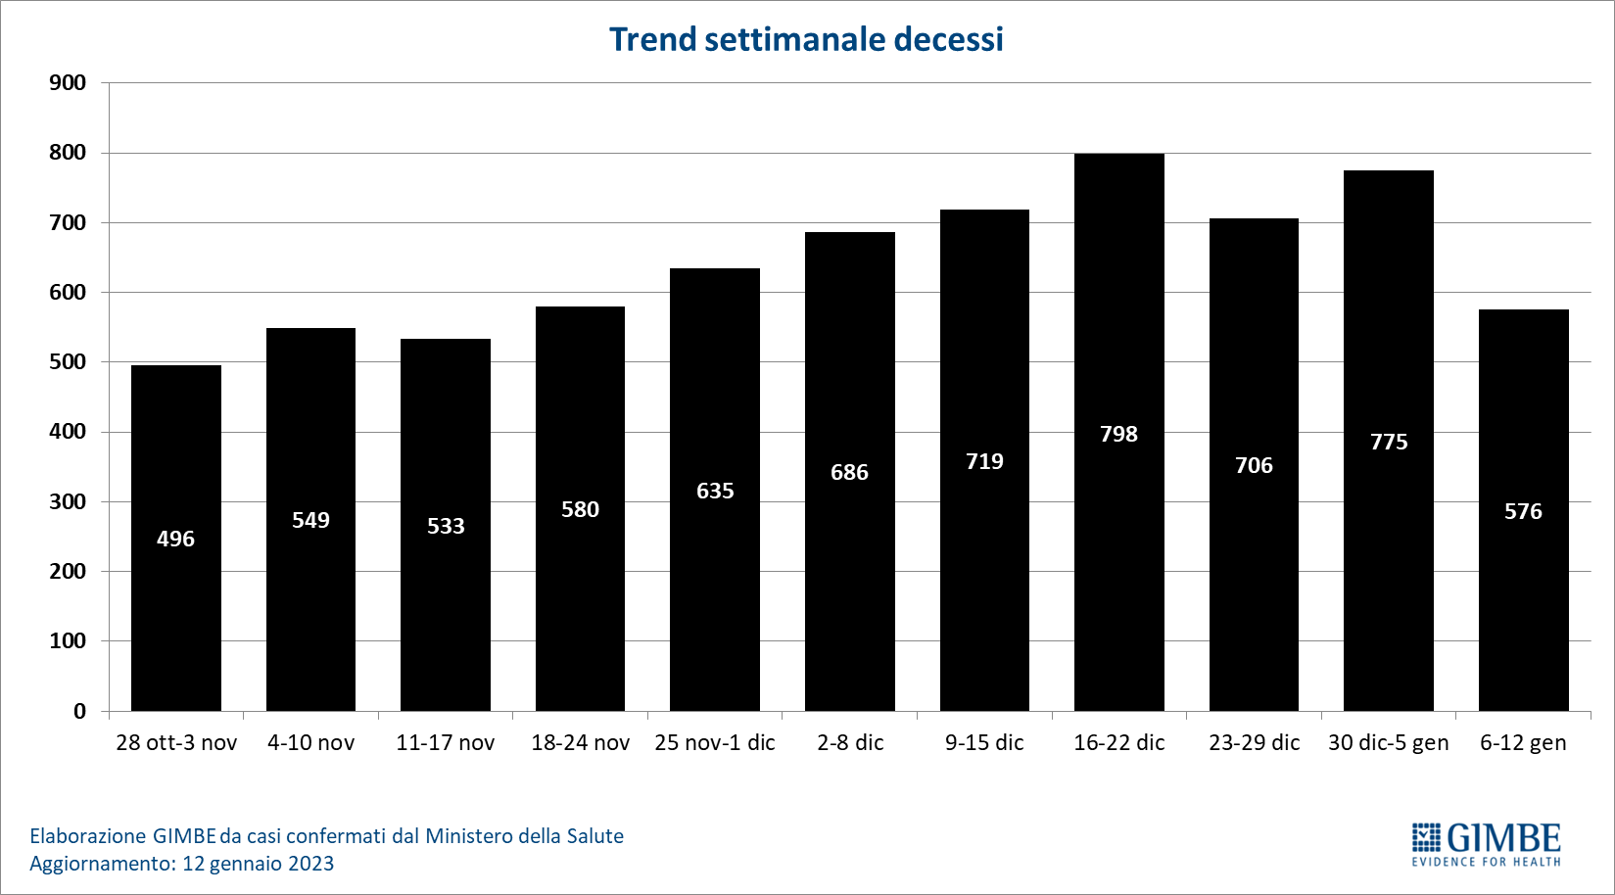
Figura 3
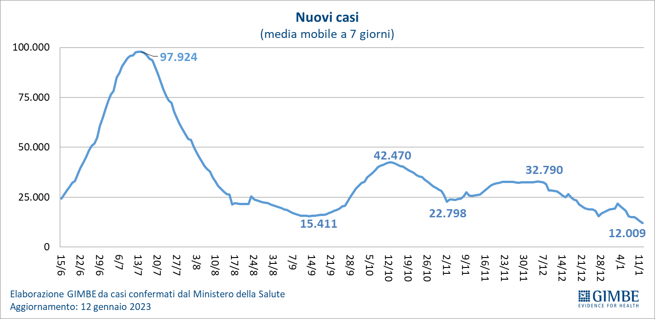

Figura 4
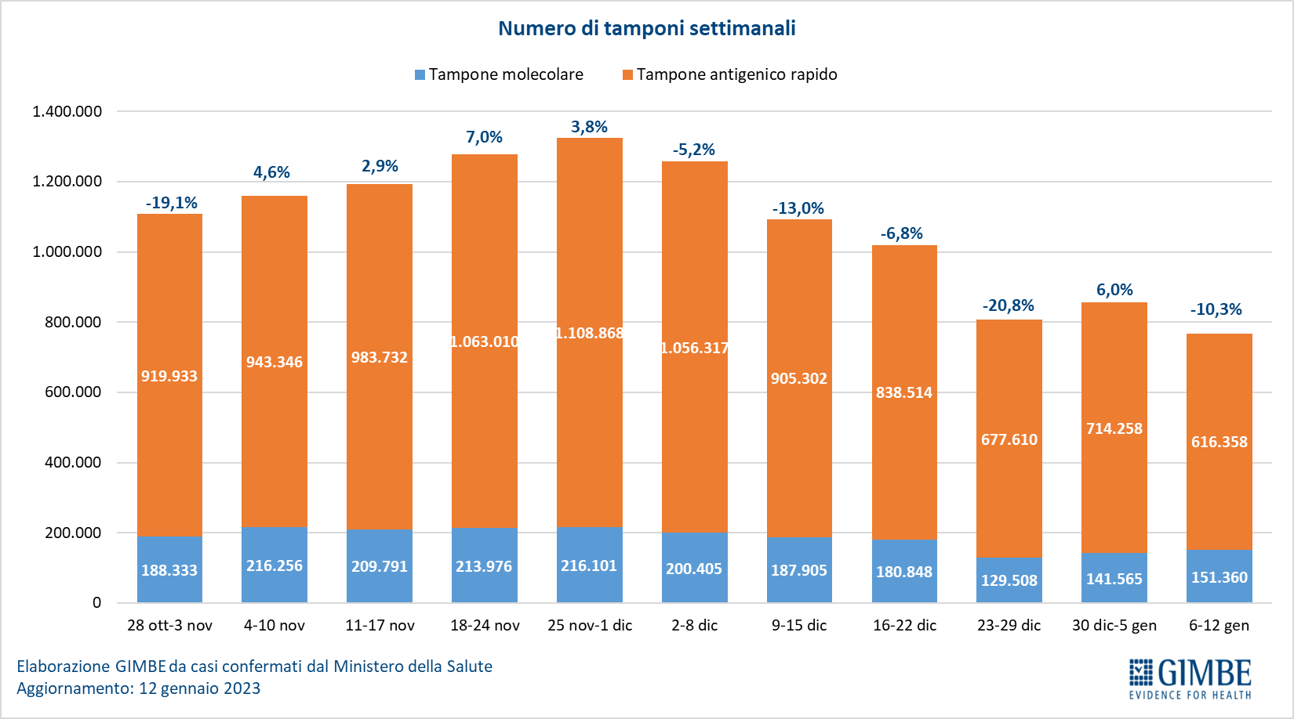

Figura 5
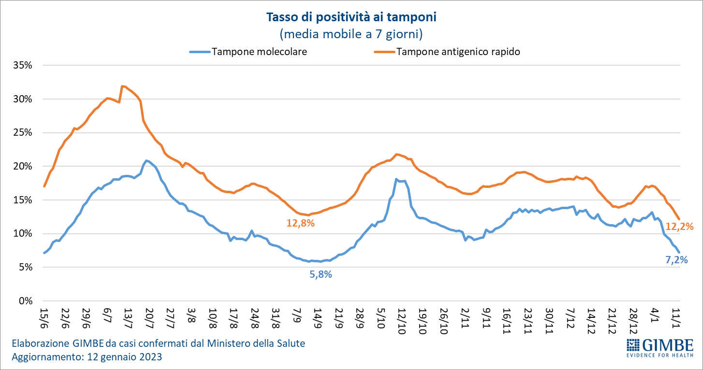

Figura 6
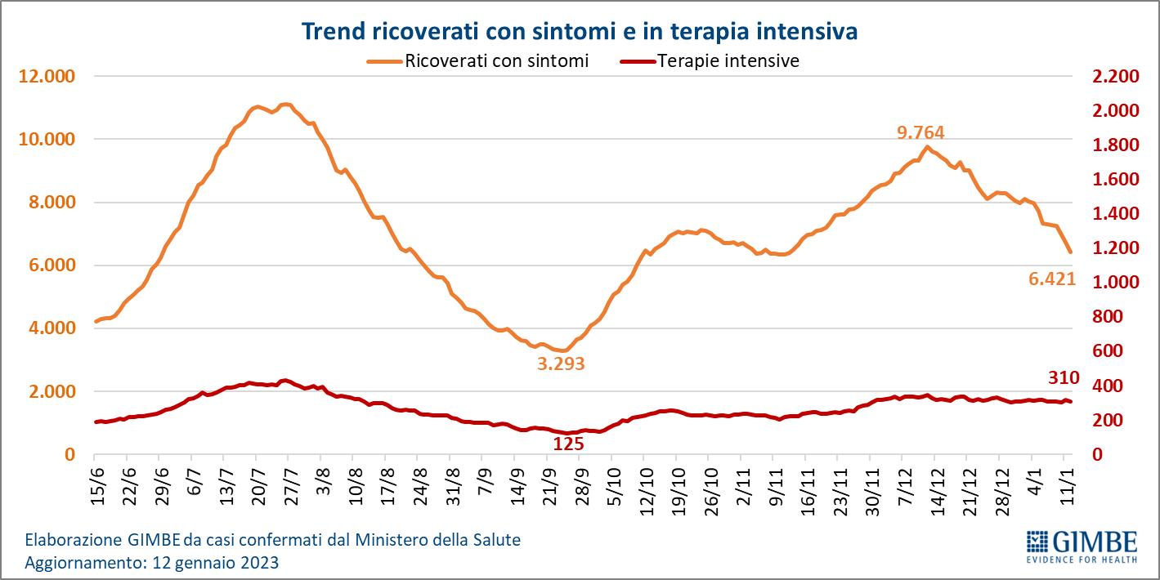

Figura 7
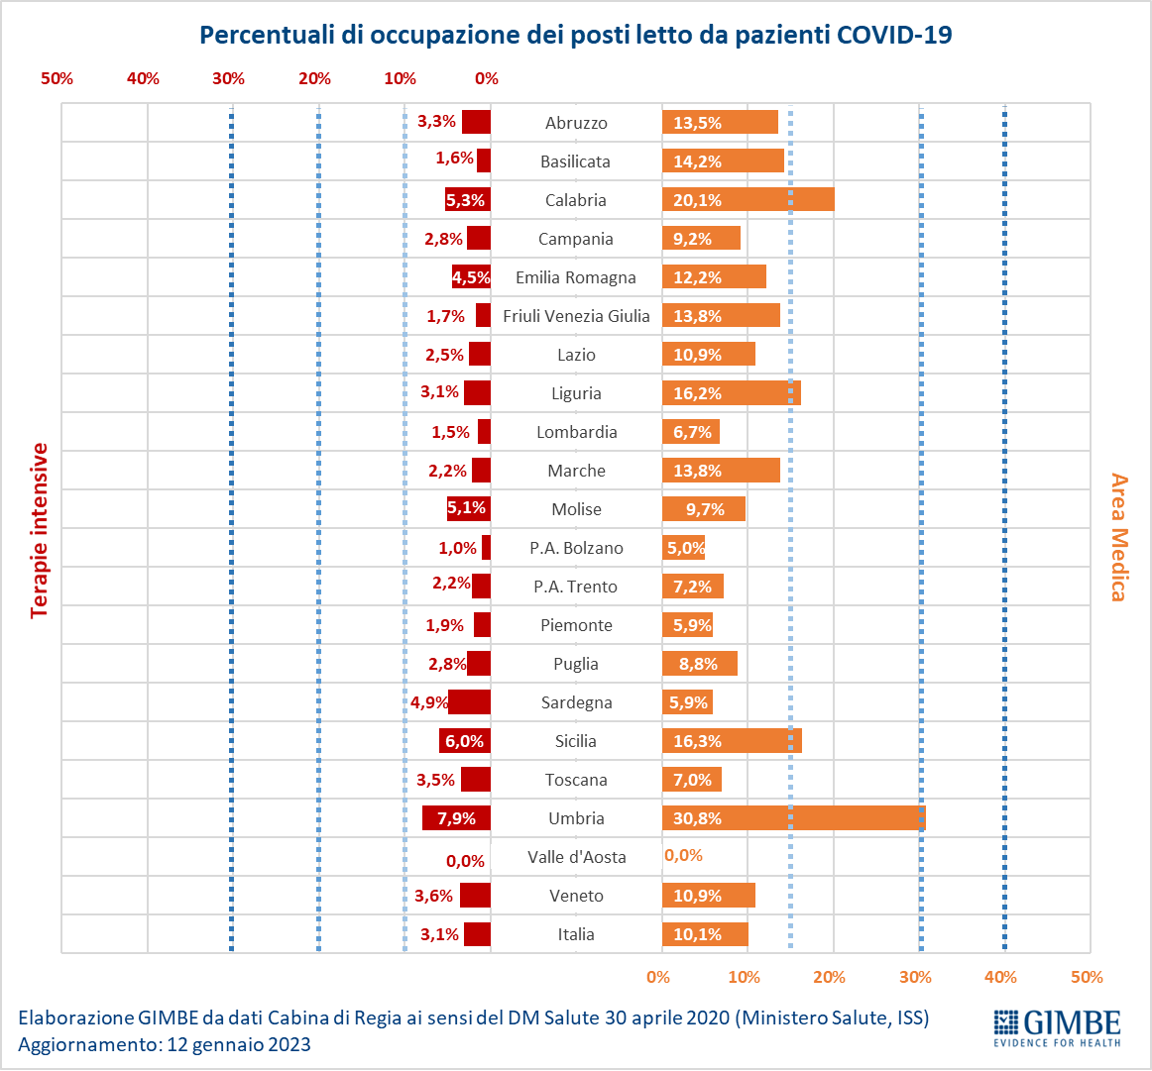

Figura 8
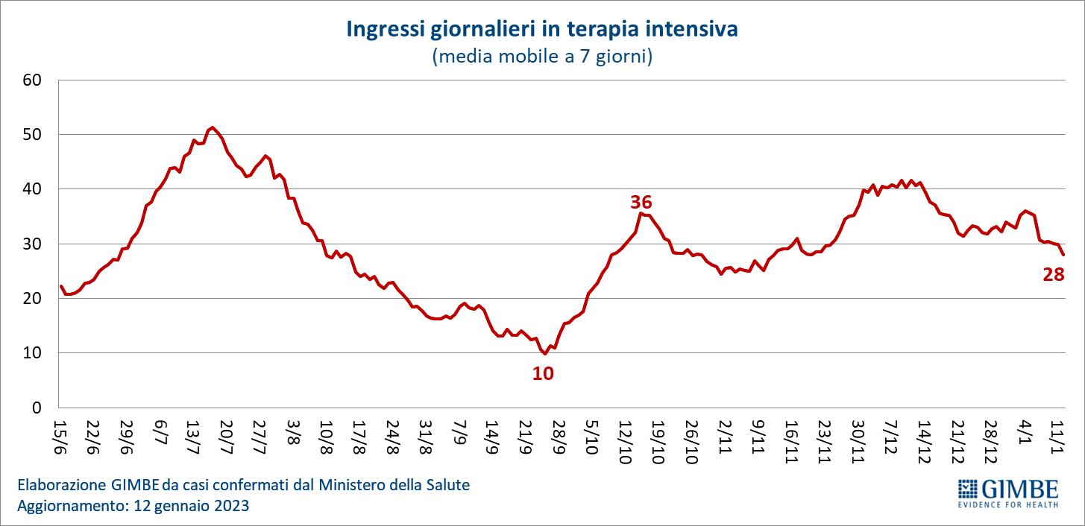

Figura 9
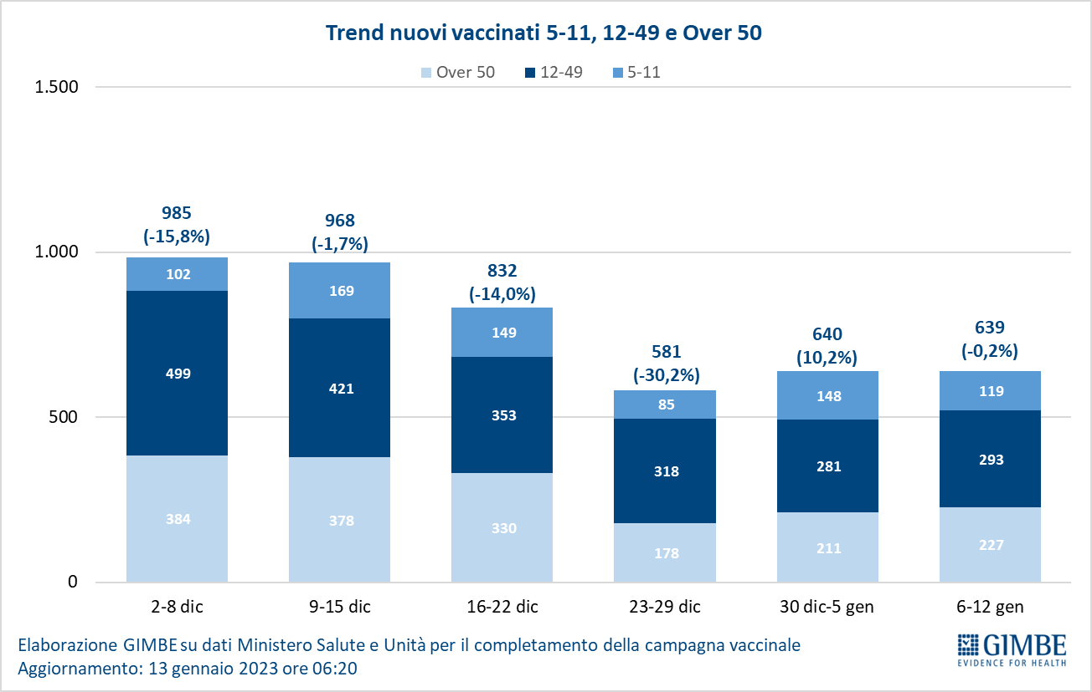

Figura 10
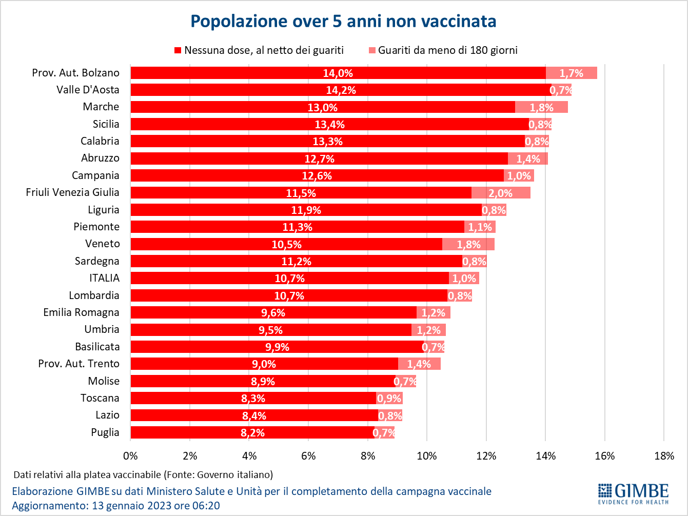

Figura 11
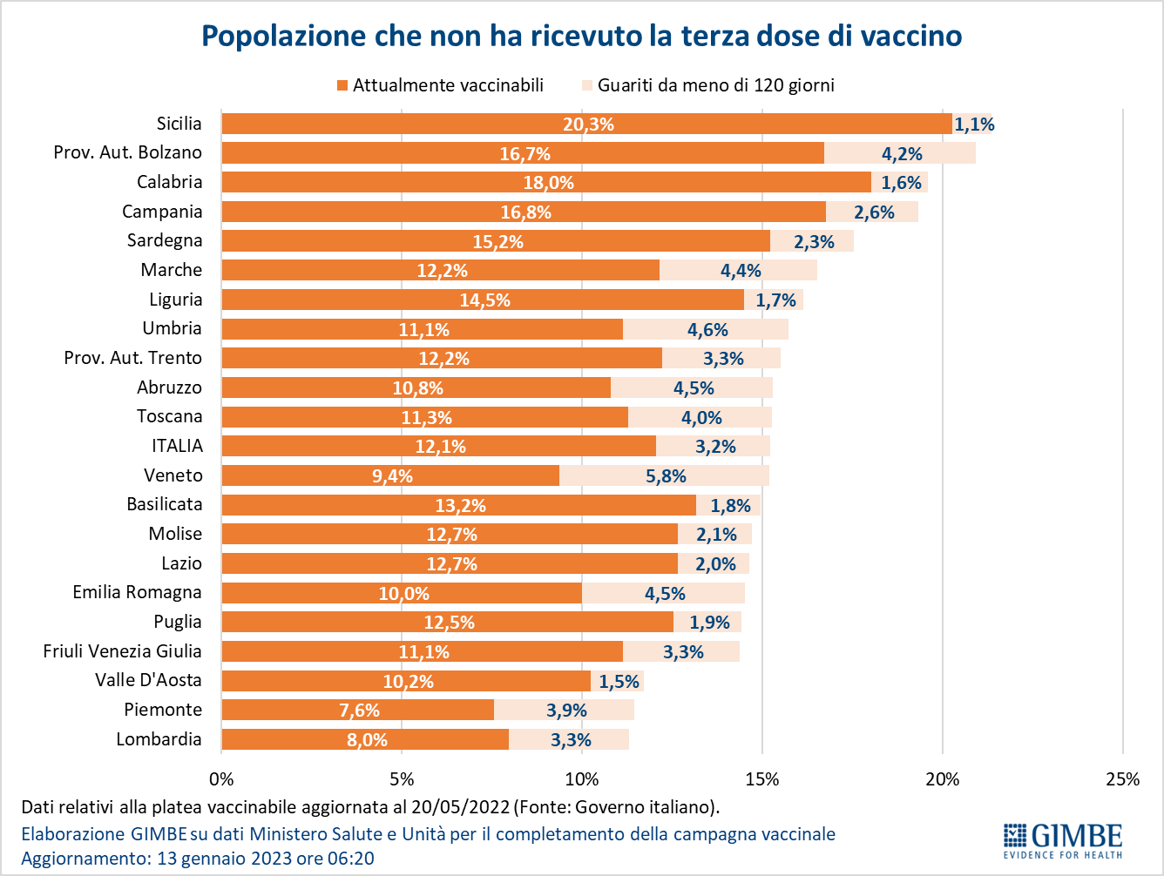

Figura 12
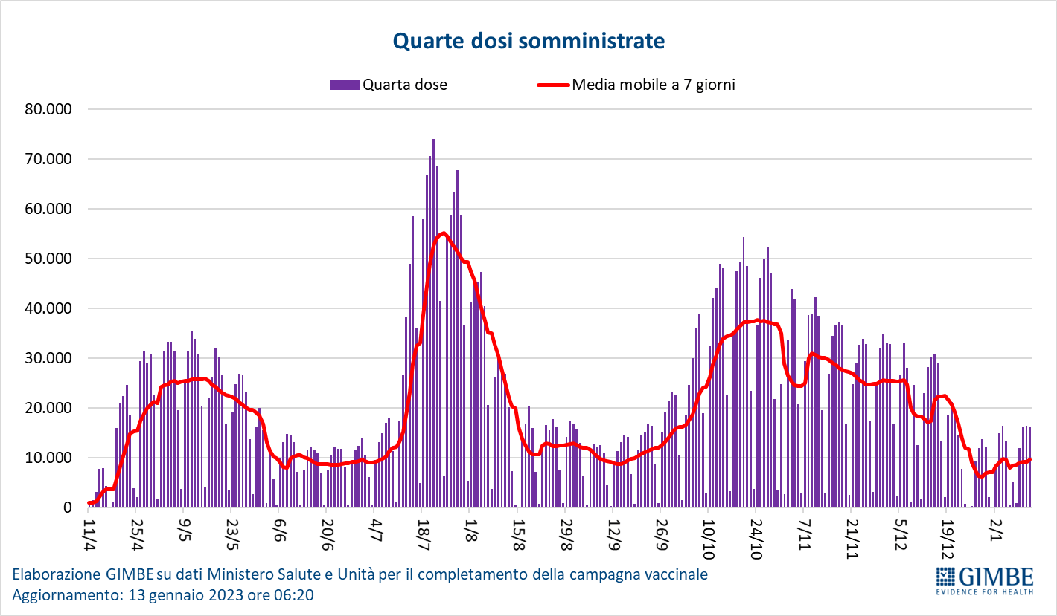

Figura 13
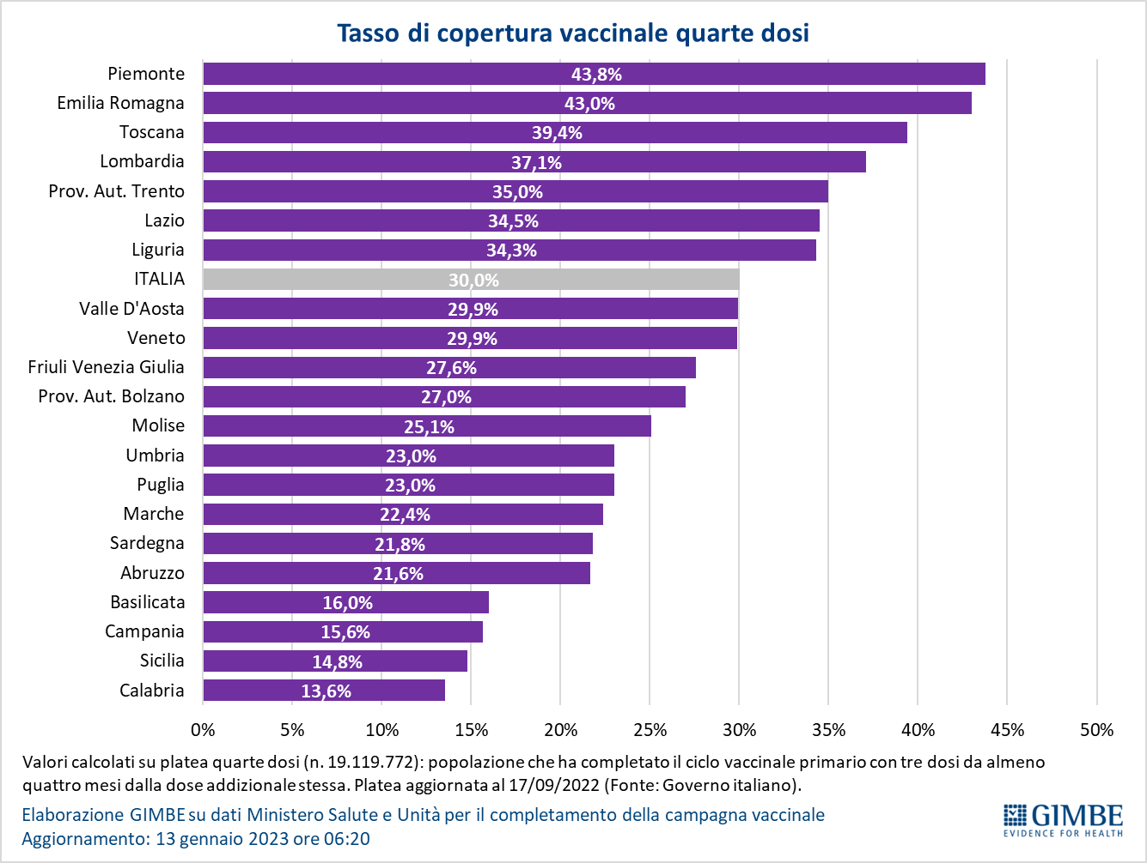

Tabella 1. Indicatori regionali: settimana 6 – 12 gennaio 2023
Regione | Incidenza per 100.000 abitanti | Variazione  % nuovi casi | Posti letto in area medica occupati da pazienti COVID−19 | Posti letto in terapia intensiva occupati da  pazienti COVID−19
Abruzzo | 233 | -37,8% | 13,5% | 3,3%
Basilicata | 146 | -30,7% | 14,2% | 1,6%
Calabria | 213 | -22,0% | 20,1% | 5,3%
Campania | 144 | -38,1% | 9,2% | 2,8%
Emilia Romagna | 121 | -43,2% | 12,2% | 4,5%
Friuli Venezia Giulia | 154 | -40,9% | 13,8% | 1,7%
Lazio | 168 | -38,0% | 10,9% | 2,5%
Liguria | 94 | -50,3% | 16,2% | 3,1%
Lombardia | 93 | -42,3% | 6,7% | 1,5%
Marche | 149 | -45,9% | 13,8% | 2,2%
Molise | 202 | -22,1% | 9,7% | 5,1%
Piemonte | 72 | -48,0% | 5,9% | 1,9%
Prov. Aut. Bolzano | 100 | -10,9% | 5,0% | 1,0%
Prov. Aut. Trento | 107 | -40,2% | 7,2% | 2,2%
Puglia | 191 | -32,8% | 8,8% | 2,8%
Sardegna | 120 | -42,3% | 5,9% | 4,9%
Sicilia | 209 | -19,3% | 16,3% | 6,0%
Toscana | 109 | -38,4% | 7,0% | 3,5%
Umbria | 208 | -43,9% | 30,8% | 7,9%
Valle D'Aosta | 61 | -40,5% | 0,0% | 0,0%
Veneto | 178 | -46,7% | 10,9% | 3,6%
ITALIA | 143 | -38,2% | 10,1% | 3,1%
Nota: nella prima colonna i colori rosso, verde e giallo indicano rispettivamente una performance regionale in peggioramento, in miglioramento o stabile, rispetto alla settimana precedente.
Nella seconda colonna i colori rosso e verde indicano rispettivamente un aumento o una diminuzione percentuale dei nuovi casi rispetto alla settimana precedente.
Nelle ultime 2 colonne i colori rosso e verde indicano rispettivamente un valore superiore o inferiore rispetto alla media nazionale (dati Cabina di Regia ai sensi del DM Salute 30 aprile 2020. Ministero della Salute, ISS).

Tabella 2. Nuovi casi nell’ultima settimana suddivisi per provincia
Regione | Provincia | Nuovi casi per  100.000 abitanti  6 – 12 gennaio 2023 | Variazione % nuovi casi
Abruzzo | Pescara | 297 | -27,1%
Abruzzo | Teramo | 213 | -39,6%
Abruzzo | Chieti | 210 | -47,0%
Abruzzo | L'Aquila | 194 | -31,6%
Basilicata | Potenza | 161 | -23,4%
Basilicata | Matera | 105 | -45,4%
Calabria | Catanzaro | 266 | -21,4%
Calabria | Cosenza | 223 | -25,3%
Calabria | Crotone | 195 | -4,8%
Calabria | Reggio di Calabria | 185 | -17,2%
Calabria | Vibo Valentia | 113 | -29,5%
Campania | Salerno | 197 | -36,0%
Campania | Avellino | 192 | -37,2%
Campania | Benevento | 175 | -34,6%
Campania | Caserta | 141 | -34,1%
Campania | Napoli | 110 | -40,8%
Emilia Romagna | Ravenna | 139 | -51,6%
Emilia Romagna | Ferrara | 135 | -43,4%
Emilia Romagna | Forlì-Cesena | 132 | -51,9%
Emilia Romagna | Rimini | 130 | -40,1%
Emilia Romagna | Reggio nell'Emilia | 124 | -43,3%
Emilia Romagna | Bologna | 112 | -37,4%
Emilia Romagna | Parma | 109 | -44,0%
Emilia Romagna | Modena | 102 | -39,7%
Emilia Romagna | Piacenza | 89 | -42,0%
Friuli Venezia Giulia | Udine | 155 | -44,4%
Friuli Venezia Giulia | Pordenone | 152 | -41,0%
Friuli Venezia Giulia | Trieste | 150 | -32,1%
Friuli Venezia Giulia | Gorizia | 132 | -40,5%
Lazio | Latina | 202 | -38,9%
Lazio | Roma | 171 | -37,1%
Lazio | Rieti | 152 | -41,0%
Lazio | Frosinone | 145 | -38,9%
Lazio | Viterbo | 94 | -49,0%
Liguria | La Spezia | 126 | -57,1%
Liguria | Genova | 86 | -46,2%
Liguria | Savona | 86 | -47,9%
Liguria | Imperia | 86 | -47,2%
Lombardia | Mantova | 135 | -41,6%
Lombardia | Lodi | 113 | -39,9%
Lombardia | Cremona | 106 | -39,4%
Lombardia | Pavia | 96 | -46,4%
Lombardia | Brescia | 94 | -45,0%
Lombardia | Monza e della Brianza | 91 | -45,8%
Lombardia | Sondrio | 91 | -25,3%
Lombardia | Lecco | 88 | -51,8%
Lombardia | Milano | 86 | -40,2%
Lombardia | Como | 82 | -48,6%
Lombardia | Varese | 82 | -47,1%
Lombardia | Bergamo | 74 | -32,4%
Marche | Ascoli Piceno | 175 | -52,0%
Marche | Macerata | 167 | -49,8%
Marche | Fermo | 156 | -46,4%
Marche | Ancona | 131 | -41,7%
Marche | Pesaro e Urbino | 107 | -38,7%
Molise | Campobasso | 220 | -25,0%
Molise | Isernia | 141 | -9,4%
P.A. Bolzano | Bolzano | 94 | -7,5%
P.A. Trento | Trento | 107 | -40,2%
Piemonte | Alessandria | 97 | -37,3%
Piemonte | Asti | 84 | -47,5%
Piemonte | Novara | 82 | -54,5%
Piemonte | Biella | 81 | -39,2%
Piemonte | Torino | 69 | -45,5%
Piemonte | Verbano-Cusio-Ossola | 65 | -55,8%
Piemonte | Vercelli | 58 | -54,0%
Piemonte | Cuneo | 45 | -58,4%
Puglia | Lecce | 229 | -32,4%
Puglia | Bari | 203 | -29,2%
Puglia | Brindisi | 198 | -32,6%
Puglia | Taranto | 173 | -35,9%
Puglia | Foggia | 154 | -35,4%
Puglia | Barletta-Andria-Trani | 120 | -36,8%
Sardegna | Cagliari | 160 | -41,1%
Sardegna | Oristano | 139 | -40,4%
Sardegna | Nuoro | 133 | -31,7%
Sardegna | Sud Sardegna | 115 | -21,4%
Sardegna | Sassari | 74 | -60,9%
Sicilia | Ragusa | 288 | -9,7%
Sicilia | Palermo | 227 | -21,9%
Sicilia | Messina | 221 | -23,6%
Sicilia | Agrigento | 219 | -11,9%
Sicilia | Siracusa | 196 | -24,9%
Sicilia | Trapani | 187 | -20,3%
Sicilia | Catania | 180 | -17,7%
Sicilia | Caltanissetta | 168 | -22,6%
Sicilia | Enna | 157 | -5,7%
Toscana | Livorno | 155 | -34,1%
Toscana | Arezzo | 132 | -34,7%
Toscana | Massa Carrara | 125 | -54,9%
Toscana | Lucca | 124 | -36,6%
Toscana | Grosseto | 116 | -37,7%
Toscana | Pisa | 114 | -46,3%
Toscana | Siena | 114 | -39,9%
Toscana | Prato | 87 | -17,7%
Toscana | Firenze | 86 | -35,4%
Toscana | Pistoia | 71 | -39,9%
Umbria | Terni | 206 | -43,9%
Umbria | Perugia | 195 | -44,1%
Valle d'Aosta | Aosta | 53 | -34,0%
Veneto | Padova | 207 | -48,2%
Veneto | Vicenza | 187 | -45,3%
Veneto | Belluno | 186 | -32,9%
Veneto | Treviso | 178 | -44,3%
Veneto | Venezia | 174 | -52,0%
Veneto | Rovigo | 165 | -44,6%
Veneto | Verona | 132 | -45,0%
Nella quarta colonna i colori rosso e verde indicano rispettivamente un aumento o una diminuzione percentuale dei nuovi casi rispetto alla settimana precedente. Il colore giallo indica l’assenza di variazione percentuale dei nuovi casi rispetto alla settimana precedente.

